洁净工作台主要技术参数
型号：BBS-V800

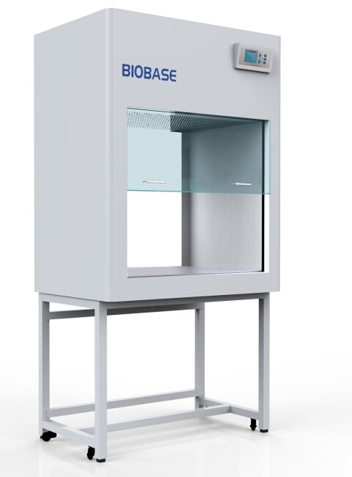
1、技术参数
1、洁净台分类：垂直层流、单面操作
1.1 外部尺寸≥（L×D×H）802mm×650mm×1550mm；
内部尺寸≥（L×D×H）800mm ×530mm×540mm；
额定功率：350 W；
气流流速：0.3～0.5m/s；
紫外灯功率：20W；
LED日光灯功率：8W；
前窗玻璃开口最大高度：490mm；
工作台到地面高度：660mm；
噪音≤65dB(A)；
风机型号：泛仕达FS133C风机，转速:1250 RPM，流量：800 m³/h，功率300W；
1.2 产品安全性：菌落数≤0.5CFU/30min；
1.3过滤效率:过滤器均采用无隔板高效过滤器，对直径0.3μm颗粒过滤效率为99.999%；
1.4工作区采用四面（左右二侧、后部、底部）正压环绕设计工作区内，保护产品；
1.5 可在洁净台顶部更换、维修风机及过滤器。
1.6箱体部分采用1.2mm厚的冷轧钢板且表面静电喷涂，增强了结构强度，整个装置更加稳重；
1.7工作区台面为不锈钢材质，美观耐腐蚀；
1.8控制面板采用轻触式开关，按键由风机键、照明键、紫外键、电源键、风量减小键、风量增大键组成，易于操作；显示屏显示内容有：通过光柱多少显示风机的风速；
1.9洁净台前视窗是采用5mm厚钢化玻璃的手动视窗，通过手动控制，可以在行程范围内的任意高度停止；
1.10 照明：≥350lx。
1.11 底脚顶丝、洁净台万向轮的设计，洁净台可通过万向轮移动且可以通过调节底脚顶丝固定调平。
1.12紫外灯与风机、日光灯互锁功能，即当风机、日光灯工作时，紫外灯无法开启，保护操作人员。

